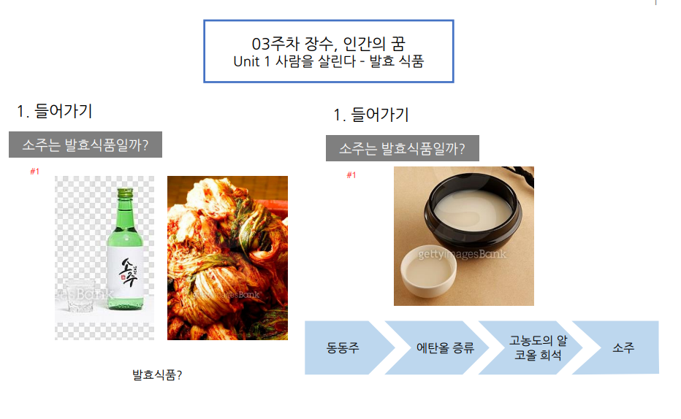

발효식품일까? 김치 O, 소주는?

소주는 누룩을 띄워 동동주를 만들고 -> 만들어진 알코올을 증류시켜서 -> 알코올 모아서 -> 희석하면 소주

So, **소주가 발효식품이라는 건 반은 맞고 반은 틀리다.**

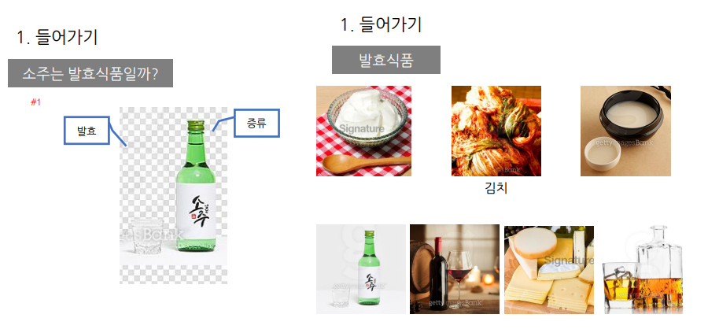

**직접 만들어 진 것이 아닌 것은? 소주,코냑**

**소주**는 발효 후 증류한 것.

**막걸리**는 쌀을 갈아 누룩(알코올 만드는 애)을 집어넣어 며칠간 키우고 마시는 것.

**김치**는 배추를 절여서 거기에 다른 양념을 함. **요구르트**는 우유에 유산균을 넣어 발효.

**포도주**는 포도를 으깨서 알코올 만드는 효모 넣어 배양해서 걸러냄. **치즈**는 우유의 단백질 침전시켜서 효모나 곰팡이 집어넣어 배양.

**코냑**(고급 술)은 포도주를 증류(막걸리를 증류해서 소주를 만드는 것 처럼). 그래서 포도주의 향이 그대로 있음.

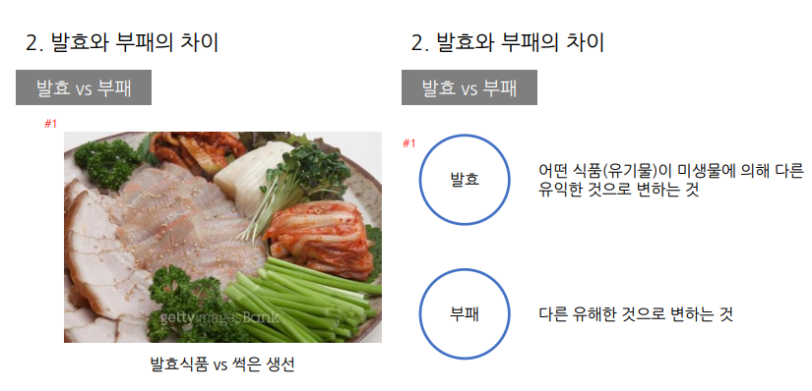

**발효vs부패**

발효-어떤 식품안의 유기물이 미생물에 의해 다른 유익한 것으로 변함

부패-어떤 식품 안의 유기물이 미생물에 의해 다른 유해한 것으로 변함

So, 서로 다름.

나오는 생산물이 서로 달라서 누구는 인체에 유익/해롭

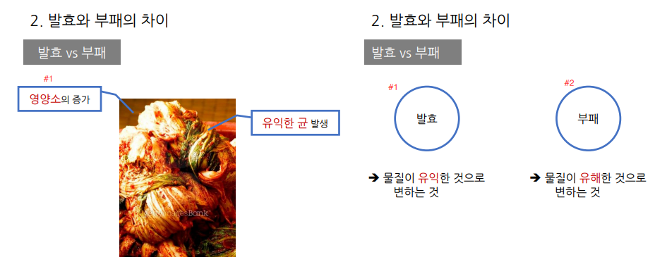

배추가 김치로 발효할 땐 당연히 영양소가 증가하고 유익한 균이 발생함.

**발효**-식품안의 물질이 **유익**한 것으로 변하는 것

**부패**-식품안의 물질이 **유해**한 것으로 변하는 것

(누구한텐 문제있고 누구한테 문제없고 이런거 말고 김치처럼 누구에게나 문제없는걸 갖고 얘기)

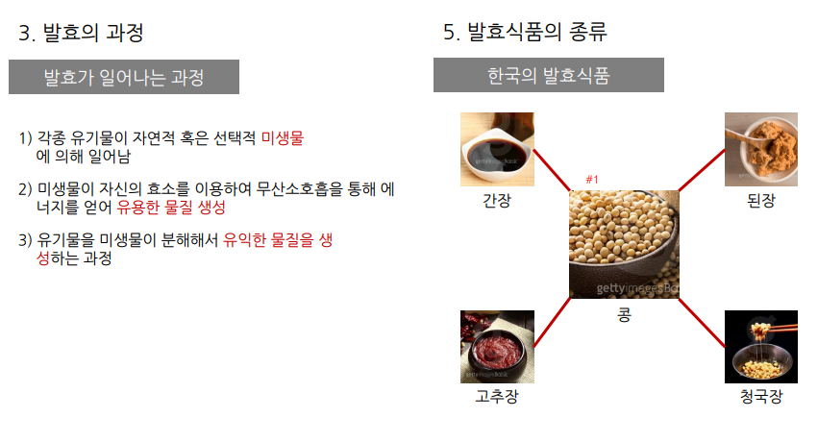

발효는 구체적으로 무엇이 어떻게 일어날까?

1.식품이나 자연상태 유기물이 자연적으로 혹은 외부 미생물에 의해 일어남  
2.효소가 일을 하는데, 산소가 들어가지 않음. 무산소상태에서 에너지가 생기며 물질이 생산됨.  
3.몸에 좋은 유익한 물질이 나옴

**발효=유기물을 미생물이 분해해서 유익한 물질을 생성하는 과정**!

간장,된장,고추장 다 콩에서 시작됐다. 콩을 메주형태로 놔둬서 콩 안의 단백질들이 잘라지고 그 과정에서 좋은 물질이 나옴.

김치의 원료는 배추. 배추 안에는 유산균. 전통주, 식초도 다 발효로 만들어짐.

각 식품의 미생물들이 종류가 다르다.

세계의 발효 식품도 여러 개 있다.

몽고의 말젖요구르트, 살라미햄 등. 우리나라 삭힌 홍어처럼 특이한 것들도 있다.

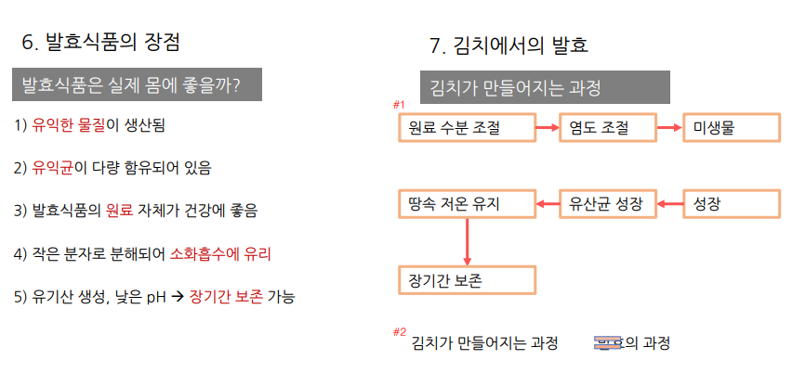발효식품의 장점

1.유익한 물질이 생산됨 (배추에서는 당, 김치에서는 당이 변한 젖산처럼)

2.발효식품 안엔 유익균이 있다. (유산균이 장까지 도달하면 장내 병원균들 억제시켜줌)  
3.발효식품 만드는 원료 자체가 원래 건강에 좋음.  
4.긴 분자들이 발효 과정에서 갈라져서 작아짐. -> 소화흡수에 유리  
5.**발효식품은 오래간다.** 유산균 같은 균이 작용해서 유기산, 젖산 같은 것을 생산해서 pH가 낮아진다. (김치는 배추에 비해 오래 놔둬도 괜찮다.)

김치 어떻게 발효 진행? 만들어지는 과정 보자

1.배추를 소금에 재움(삼투압) ->원료 수분 조절  
2.소금 양을 조절 -> 염도 조절  
3.양념을 집어넣어 놔둠 -> 미생물  
4.양념을 넣는 사이에 젓갈을 넣음. 젓갈에 유산균이 들어있고 염도 잘 조절된 배추랑 만남 -> 성장  
5.조건이 맞으면 양념에 들어있던 유산균이 자라기 시작 -> 유산균 성장  
6.산소 통하지 않게 뚜껑 닫아서 놓아야한다 -> 땅속 저온 유지  
7.다 익으면 -> 장기간 보존

**김치가 만들어지는 과정 == 발효의 과정**

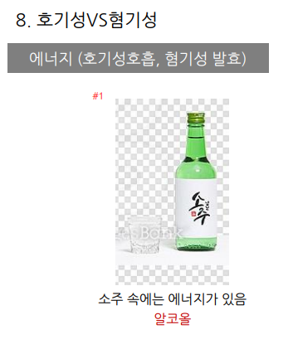

에너지 면에서만 보면, 밥 대신 소주로 살 수 있다. 즉 소주 속엔 에너지가 들어있다. (알코올)

배추,우유 등의 원료들은 포도당으로 모아짐

포도당이 피루브산으로 전환이 된다. (한단계 잘라짐)

만약 그 균이 산소가 있으면 TCA라는 물질로 바뀜.

TCA물질이 좀 더 반응 진행되면 전자전달계로 사이클. -> 결국 이산화탄소와 물로 변한다.

에너지는 ATP라고 하는 에너지로 변했다.

산소가 없다면, 피루브산으로 변환된 후에는

피루브산이 젖산으로 바뀐다. 이를 담당하는 균은 유산균(젖산균)

만약 효모라면, 피루브산이 에탄올로 바뀜(술이 됨).

산소가 있는 상황에서 에탄올이 좀 더 변화되면 아세트산까지 된다. (식초)

결국 포도당이 가진 에너지가 100이라면, 산소가 있으면 이산화탄소와 물로 에너지가 없는 상황으로 다 나오고

에너지는 ATP라고 하는 에너지로 바뀜.

근데 산소가 없는 발효의 경우에는 젖산이나 에탄올로 바뀐다는 것. So, 젖산이나 에탄올에는 에너지가 있다는 것이다.

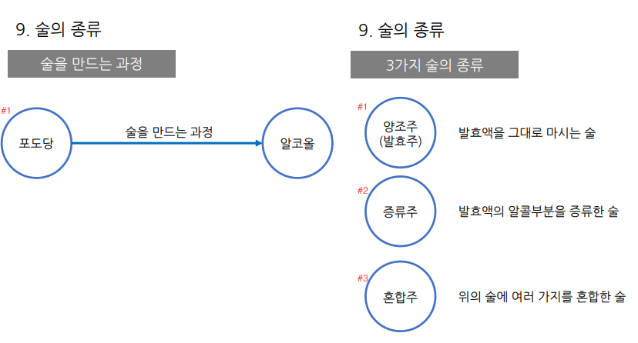

술(에탄올)은 발효의 한 종류이다.

포도당이 알코올로 바뀌는게 술을 만드는 과정!

술은 크게 세개

양조주(발효주) – 발효액 그대로, 막걸리

증류주 – 발효액의 알코올 부분 증류, 소주, 코냑

혼합주 – 여러 개 혼합한 술

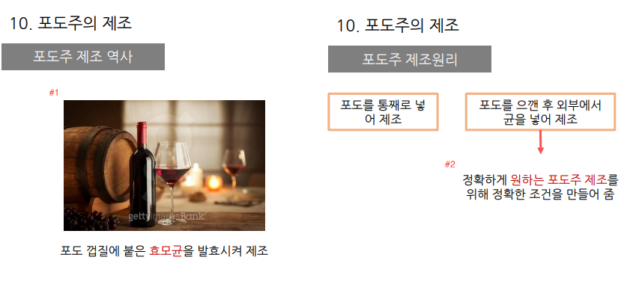

포도주를 만드는 과정?

포도 껍질에 당분이랑 효모균이 붙어있음.

만드는 방법 두가지

1. 자연적으로 포도 통째로 넣음 – 포도 껍질의 효모균이, 포도를 발효시킴  
   2.외부에서 효모균 집어넣음 – 정확하게 원하는 포도주 만들기 위해 정확한 균, 조건을 맞춤

적포도주에 폴리페놀이라고 부르는 항산화제 많이 들어있음.

**적포도주, 적포도에는 폴리페놀이 그렇게 많진 않지만** **들어있다**.

<정리>

발효-어떤 식품 내 유기물이 미생물에 의해 다른 유익한 것으로 변함.

발효식품 장점 4개 보기

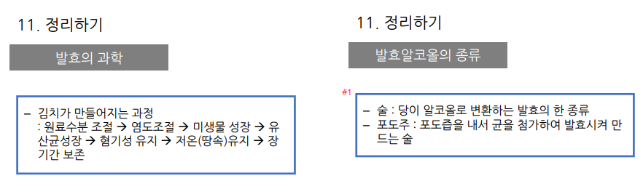

김치가 만들어지는 과정 보기

술-당이 알코올로 변함(알코올에는 에너지가 있음)

포도주-포도 즙을 먹고 효모가 그걸 분해해서 만드는 술

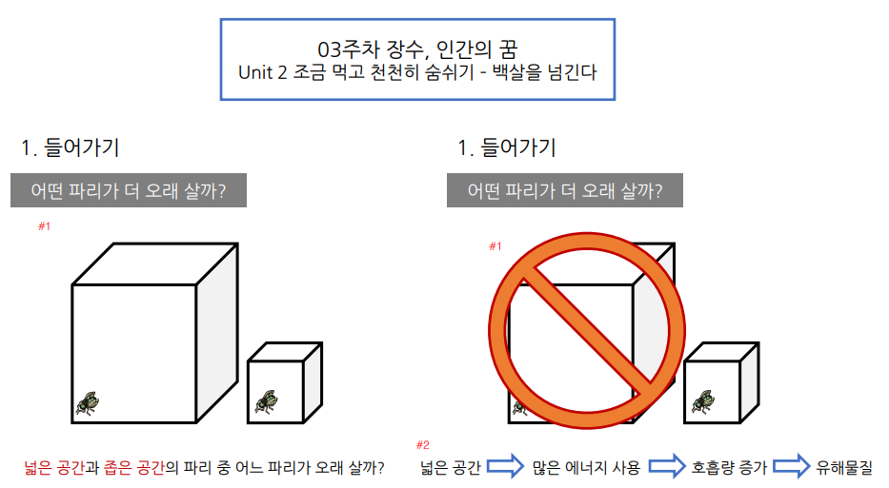

넓은 공간이 먼저 죽음.

넓은 공간은 많은 에너지 쓰고, 호흡량 많아지면 유해물질 많이 나와서 일찍 죽음.

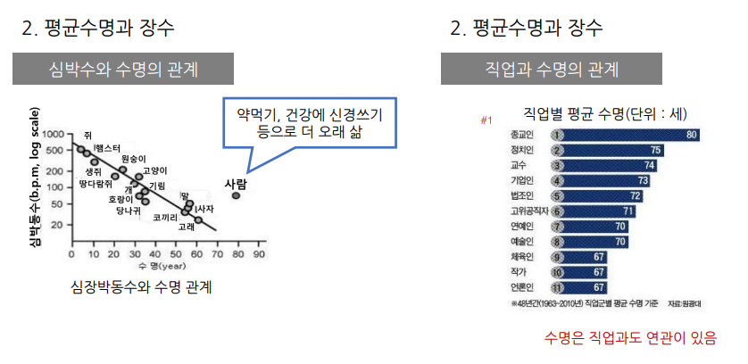

심장박동수가 낮을수록, 즉 천천히 숨쉴수록 수명이 길다.

근데 사람은, 같은 호흡을 하는 다른 동물에 비해 오래 산다. – 스트레스나 몸 챙기기나 건강 챙기기 등

많은 다른 요인이 있지만, 수명은 직업과도 연관 있음.

종교인은 왜 장수할까?

1.가족 스트레스 적음 2.과욕이 없음 3.규칙적인 활동 4.금욕 5.외부 스트레스 적음  
  
이런거 말고, 세포 수준에서 수명을 결정짓는 요인은?

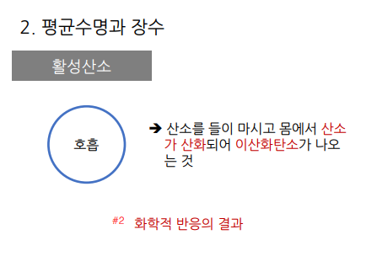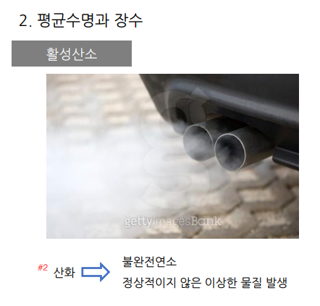

호흡속도가 높을수록 수명이 짧다.

숨쉬기는, 산소를 들이마시고 몸에서 산소가 산화되어 이산화탄소가 나오는 것 -> 화학적 반응의 결과

자동차가 휘발유 먹고 배기가스 내뱉는거랑 같음. 둘 다 **산화**이다.

엔진도 정상 속도면 훨씬 가스 적게 나옴. 너무 높은 속도면 산소가 산화되며 불완전 연소를 하고 이상물질 나옴.

이상 물질 중 하나가 “**활성산소종**” 이라는 물질. (ROS)

활성산소종은 할 수 있는게 많아서 세포, 기관을 손상시킴 -> 그래서 노화.

밥을 먹고 분해할 때도 활성 산소가 생기고, 이게 몸에 상처를 준다.

우리 몸에는 이런 활성산소를 제거하는 시스템이 있음.

그 시스템이 잘 작동되지 않으면 몸이 늙고 병이 생김.

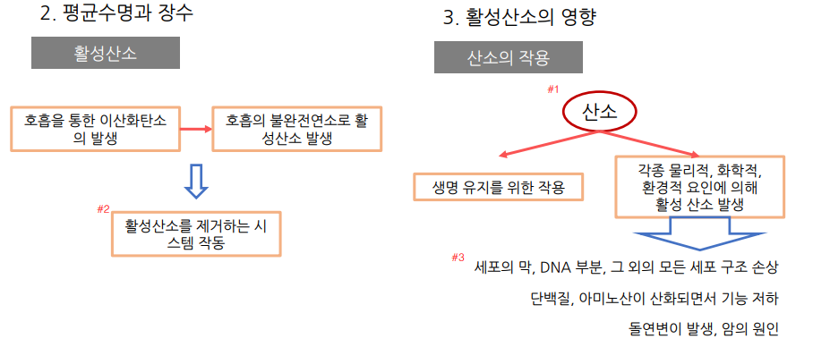

호흡은, 우리가 먹은 음식을 대사(소화)시키는 과정에서 이산화탄소가 나옴

그러면서 몸이 움직일 수 있는 에너지를 만드는 과정이 호흡임. (==대사)

근데 산소의 불완전 연소에 의해 ROS 생성이 되어 몸에 해를 끼치고,

우리 몸은 이 활성산소를 제거할 수 있는 시스템 작동

**<활성 산소>**

산소는 생명유지를 위한 작용도 하지만 산소 때문에 활성산소가 생기기도 함.

활성산소가 발생되면, 세포의 막(특히 지질,DNA부분)이 손상되며 모든 세포 구조 손상.

혹은 단백질,아미노산 산회되며 기능 저하

혹은 돌연변이 발생 – 암의 원인.

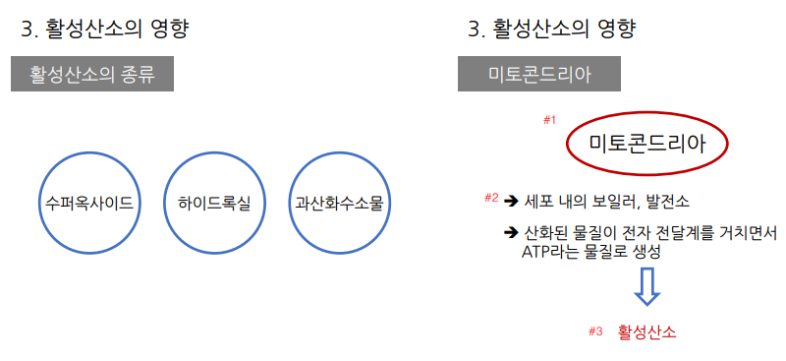

활성 산소는 여러 종류가 있다.

슈퍼옥사이드 / 하이드록실 / 과산화수소물

활성산소가 몸에 영향 많이 줌.

이게 주로 많이 생기는 곳은, 에너지 만드는 공장인 “**미토콘드리아**”

즉, 세포 내의 발전소인 미토콘드리아에서 산화된 물질이 전달을 거치며 ATP라는 물질로 만들어진다.

즉, 태우는 과정에서 나오는 것이 “**활성산소**”

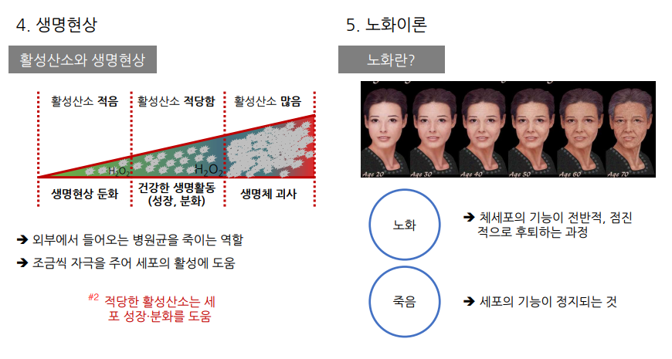

활성산소는 몸에 해롭기만 할까?

활성산소 너무 적어도 생명현상 둔화. 적당히 필요함.

활성산소는 몸에 상처 주기도 하지만, 독해서 외부 병원균을 죽이는 역할도 한다.

또, 조금씩 자극을 주어서 세포를 도움.

우리 몸 왜 늙어갈까?

노화가 뭘까? 노화는 체세포의 기능이 점차 후퇴해가는 과정

죽음? 세포 기능이 정지되는 것

세포 기능이 떨어지는건 세포를 구성하는 작은 기관들이 점점 노화되어 세포가 점점 일을 못하는 것.

노화 두가지 이유

1.프로그램설 – 수명은 프로그램 되어있다  
2.과실론 – 유전자적 과실이나 오류가 누적되어 (외부 자외선 등) 자기 치유능력을 상실하여 죽는다

왜 같이 프로그램 되어있는데 어느 지역은 평균수명 높고 어느 지역은 낮냐?

장수촌에 몇가지 특징들이 있더라

특징 1.자연과 가까움 2.긍정적이고 느긋함 3.부지런히 움직임 4.인간관계가 행복함  
이 특징들 중 장수촌의 공통적인 특징 = 식생활.  
장수촌의 공통점을 보면, 하루 섭취 칼로리가 세계 평균보다 500칼로리 적음.

또, 항산화제 많은 발효제품이나 신선한 야채, 과일을 많이 먹음.  
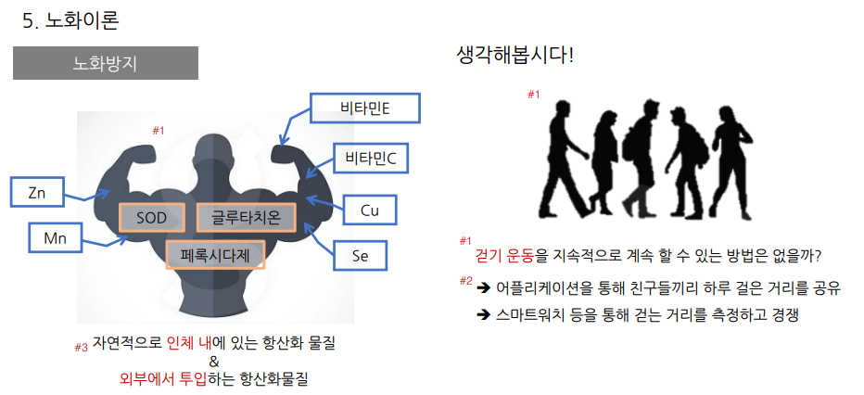

인체 내 항산화물질? SOD,글루타치온,페록시다제 등이 자연적으로 몸에서 발생되는 산화물질을 제거한다

이가 부족하면 외부에서 항산화물질을 투여. (비타민E,C, Cu,Se,Zn,Mn)

So, 몸에서 발성되는 활성산소를 제거해주는 항산화물질은 인체 내에 있는 것도 있고, 외부에서 투여해줄수도 있다.

노화를 방지하고 장수하기 위해 걷기운동 좋은데, 지속적으로 하는 방법도 있겠다.

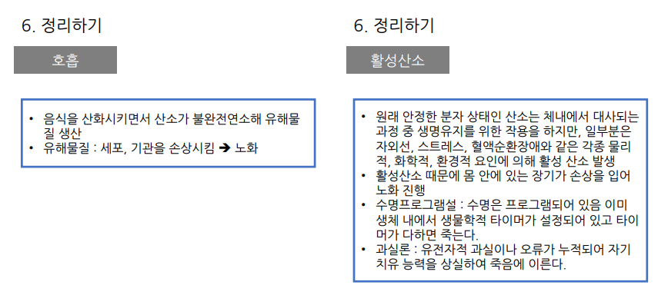

<정리> - 숙지하기

즉, 조금 먹고 천천히 여유롭게 생활하면, 몸의 손상을 적게 줄 것이다.

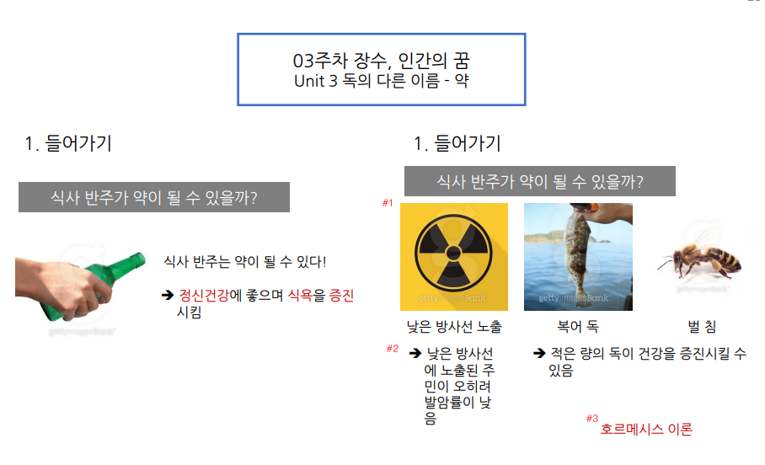

식사 반주는 약이 될 수 있다 – 과하지 않은 알코올은 정신건강, 식욕증진에 좋음

낮은 방사선 노출된 주민이 오히려 발암률이 낮음.

복어 독/벌 침 – 적은 량의 독이 건강을 증진시킬 수 있음

->독도 약이 될 수 있다!

이런 것들이 “호르메시스 이론”에 속한다.

적은 량의 독은 약한 자극을 주어 건강을 증진시킨다. 소량의 독은 약으로 쓰일 수 있다.

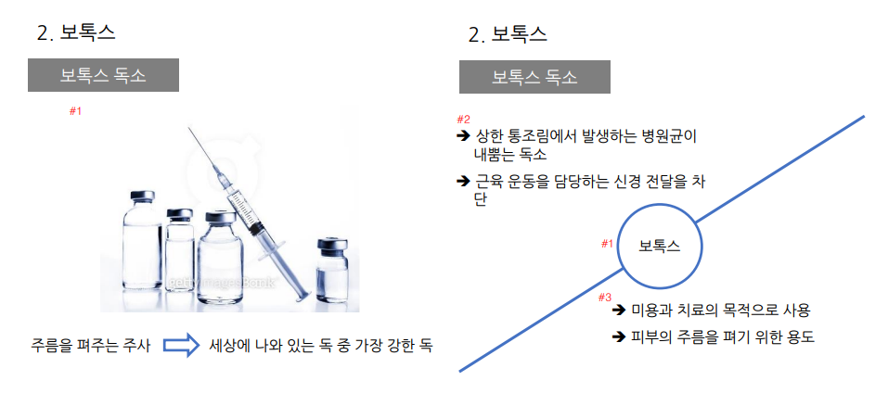

주름을 펴주는 주사 **보톡스**.

보톡스는 1g만으로 100만명 사망시킬 수 있는 세상에서 가장 독한 독.

보톡스는 상한 통조림에서 발생하는 병원균의 독소

작용원리 : 근육운동을 담당하는 신경 전달을 차단 (심장, 폐도 다 근육으로 움직임)

근데 지금은 보톡스를 미용,치료 목적으로 씀. -> 피부 주름을 펴기 위한 용도

이미 보톡스는 의학적으로 사용되고 있었다.

근육의 응축,떨림을 컨트롤 할 목적으로 소량씩 넣어 시술했었다.

하지만 보톡스는 양이 중요함.

즉, 독이 의햑과 미용의 목적으로 사용되고 있는 경우가 보톡스이다.

복어, 팜므파탈. 먹기 좋은 식재료.

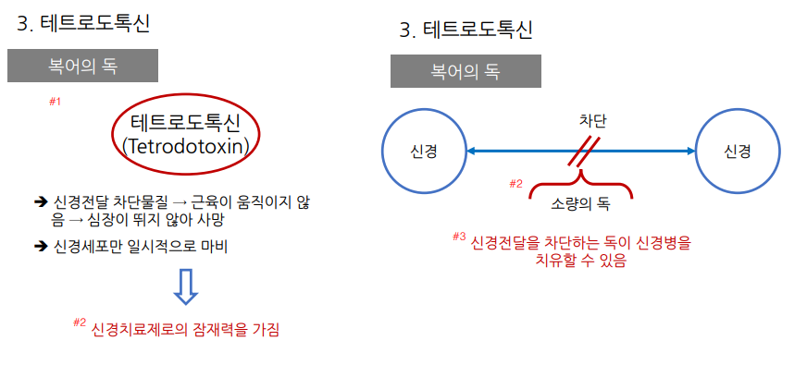

복어의 독=테트로도톡신 = 신경전달 차단물질

신경전달 차단하게되면 근육 안움직여서 심장이 뛰지 않아 사망한다.

복어의 독은 신경세포만 일시적으로 마비 시킬 수 있다. -> 신경치료제로의 잠재력을 가짐.

즉, 독은 신경의 중간에 끼어 들어가 그 전류를 차단시킨다

신경에 병이 있던 사람은 이미 다른게 끼어있는건데 그 물질을 빼내기 위해 그거보다 더 강력한 물질인 독을 사용하면 된다. 독을 사용하되 죽지 않을 만큼!

So, 소량의 독은 약이 될 수 있다.

**특히 신경 전달을 차단하는 독이 신경병을 치유할 수 있다**.

신경전달은 신경 세포가 길게 연결되어있는데,

한쪽 끝에서 신호를 받고 신경세포를 쭉 따라 다른 세포와 연결시켜주고,

처음 시작한 전기신호가 신경세포 따라 쭉 전달된다.

그래서 발을 다쳐도 세포간 연결로 전달되어 아픈게 느껴지는 것

세포 끝에서 끝까지 갈때는 전기신호

세포에서 세포로 갈때는 물질로 전달 -> 물질이 바로 “시냅스”

So,신경세포사이의 전달은 전기신호

세포와 세포 간은 시냅스 물질을 통한 전달.

신경이 자극을 받으면, 채널이 열림.

위 과정처럼 물결처럼 전달이 된다.

신경세포 사이는 전기신호, 세포와 세포 사이는 화학물질 전달 -> 이 과정 통틀어 초당 1m 정도

So, 발끝에서 머리까지 채 2초 안된다.

So, 최초의 자극을 시작으로 채널을 통해 자극 전달. (이온 관)

근데 복어 독 안은, 나트륨 이온이 세포 안쪽에 유입되지 않도록 하여 전달이 안된다.

그러면 근육이 못움직여서 심정지로 사망.

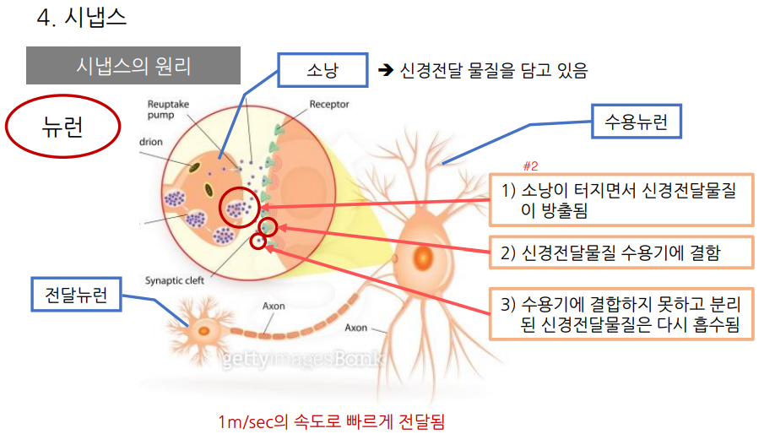

세포와 세포 사이의 전달은 시냅스를 통해 일어난다.

신경세포를 “뉴런” 이라고 한다.

전달세포와 받는 신경세포 사이는 아주 조그만 간극이 있음.

앞에 전기신호와서 맨 끝에 와서는 소낭이라는 물질로 맺힘.

그럼 그 물질이 조그만 간극을 지나가서 두번째 세포에 달라붙음.

그럼 그 신호를 받아서 다시 또 전기가 연결된다.

그럼 세포와 세포 사이 작은 틈에 물질이 실제로 흘러나가게된다(도파민,아세틸콜린 같은 물질)

그 사이가 너무 좁고 전달이 너무 빨라서 순식간에 지나감 (1m/sec)

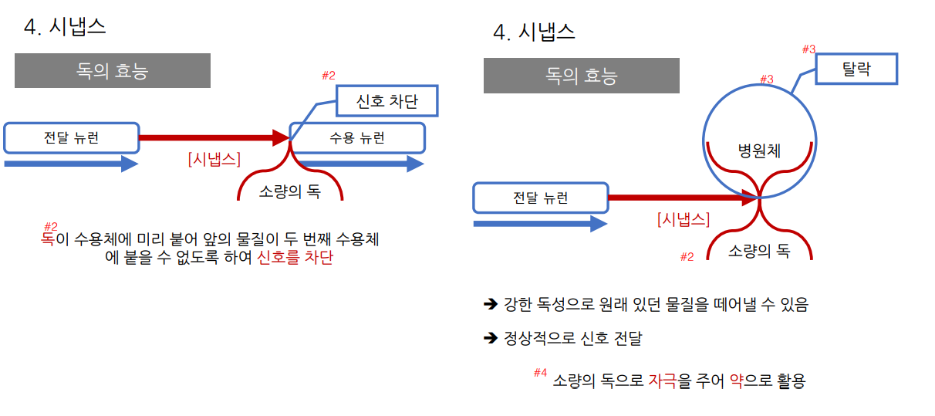

물질이 전달되고, 물질 받아들이는 안테나 같은 부분이 있다. 그게 있어야 신호가 전달됨 – 이게 **시냅스**!

한쪽 끝에서 나온 물질이 수용체에 전달이 안된다면? 신호 전달 안되는 것.

그럼 독은 수용체에 달라붙어서 앞에서 온 신호를 차단시킴.

근데 만약, 누가 병에 걸렸는데 수용체에 뭔가 끼어있어서 전달이 잘 안되어 마비가 왔다?

그럼 독을 조금만 넣으면 독이 아주 강하게 수용체에 달라붙어서 원래 달라붙어있던 물질을 빼낼 수 있다.

So, **소량의 독으로 자극을 주어 약으로 활용**!

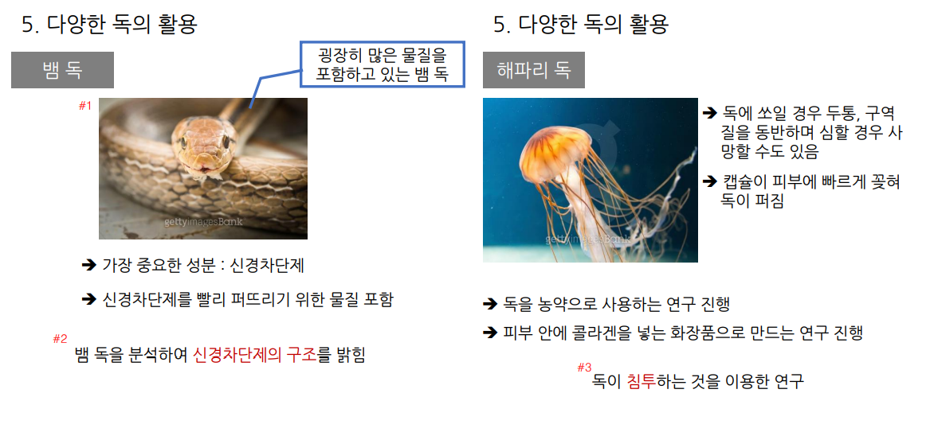

뱀 독 많은 물질들 들어가있음.

그 중 가장 중요한 성분이 “신경차단제” 그리고 그를 빨리 퍼트리기 위한 물질도 있음. (혈관 확장제, 피부장벽용해제 등)

뱀 독이 빨리 퍼져야, 빨리 신경 차단시킬 수 있음.

So, 신경차단제 구조를 밝힘. (가장 신경세포에 잘 달라붙으니까 약을 만드는 중요한 자료가 된다)

해파리 독

해파리에 잘못 쏘이면 아파.

해파리 발에서 캡슐같은게 엄청 빨리 나와서 피부에 꽂힘.

So, 농약으로 씀

혹은 강력하게 피부를 뚫는 힘을 이용해서, 캡슐 안에 피부 안의 물질인 콜라겐을 집어넣어

화장품을 만듦 (독이 침투하는 것을 이용한 연구)

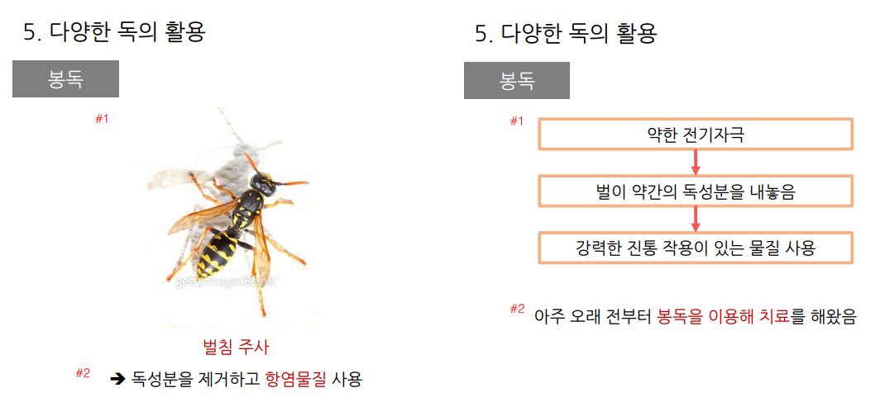

벌침이 어떻게 통증 완화?

벌침내에도 유용한 물질이 있어서, 독성분을 제거하고 **항염물질** 사용.

벌에 약한 전기자극 주면, 벌이 약간의 독성분을 내놓음

그를 정제해서 강력한 진통작용이 있는 물질을 사용

So, 봉독을 사용해서 치료한 기록은 오래전부터 있다.

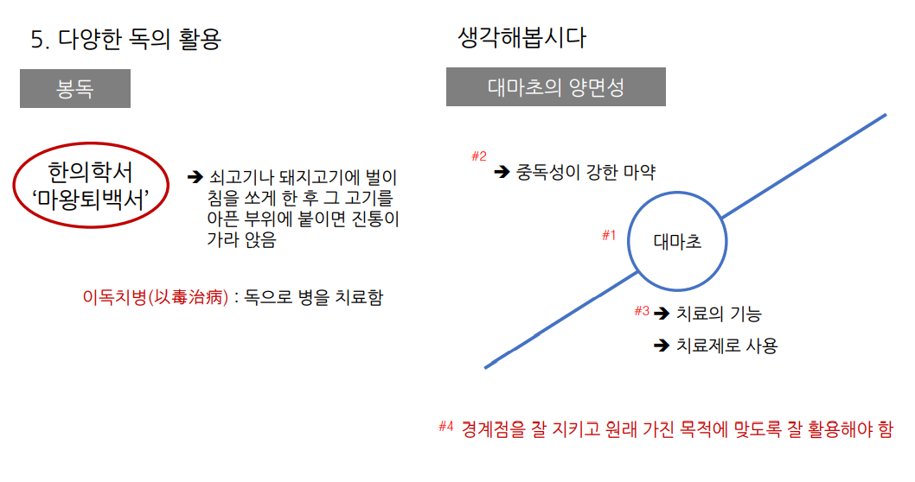

**이독치병** : 독으로 병을 치료함

물론, 독을 치료제로 사용하려면 굉장히 주의를 요함.

그런 원리를 이용한 것 중, “**대마초**” 가 있다.

대마초에 치료 기능 있다.

마약은 진통효과가 매우 강해서 치료제로 쓸 수 있다. (경계점을 잘 지키고 원래 목적에 맞도록 잘 써야함.)

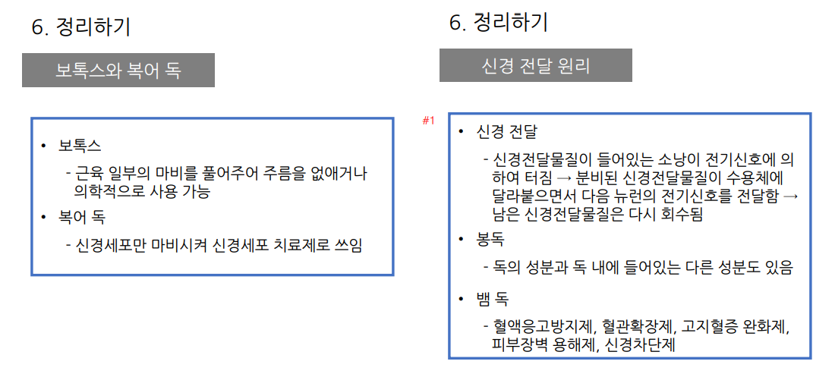

<정리> 숙지하기

**<수정내용>**

(3-3 총정리에는 보톡스는 근육을 풀어준다----.(수정)--->보톡스는 근육을 마비시킵니다. 웃을때 주름을 만드는 근육을 마비시켜서 웃어도 근육이 마비되니 주름이 보이지 않지요. 그래서 보톡스 단점으로 무표정한 얼굴이 되는 경우도 있습니다. 총정리부분 내용은 수정예정.

세포에는 물질 나가는 부분 받는 부분 있다. 받는 부분인 수용체가 특히 중요!

독의 다른 이름 약. 독을 잘 쓰는게 중요하겠다!

중독에 쓰지 말고 의학용으로 쓰는 지혜를 발휘하자.

늙는 이유? 1.나이 2.외부 환경에 의한 손상

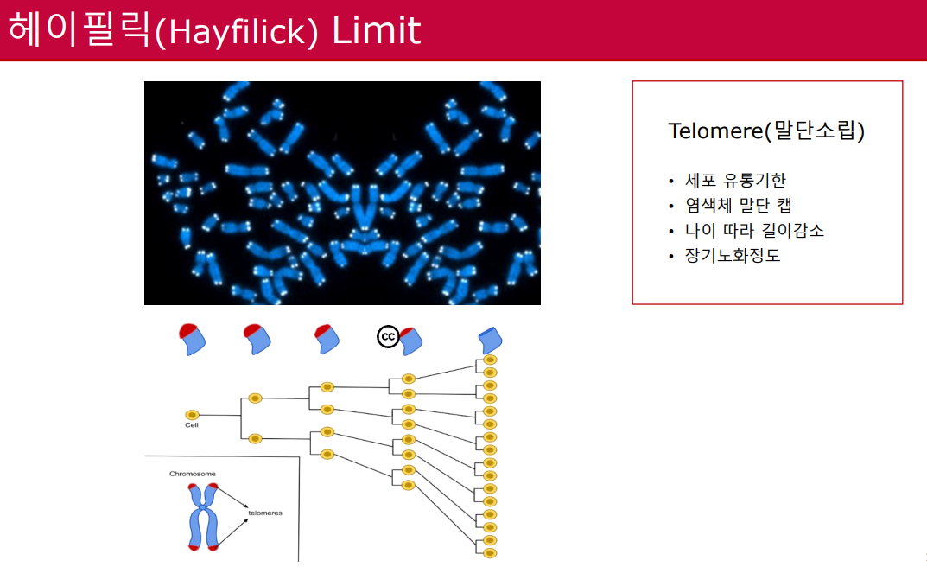

텔로미어(말단소립)

**세포 유통기한이 있다**. (세포는 일정 기한만 산다)

세포 내 텔로미어라는 부분이 있다. (염색체 말단의 DNA(빨간 부분))

텔로미어는 자꾸만 세포가 분열하면서, 조금씩 짧아진다.

그래서 더 이상 세포가 분열하지 않는 상태에서는 이제 점점 노화된다.

그리고 죽을 때가 되면, 세포는 알아서 자폭한다.

**세포가 어느 이상 자라지 않는다고 밝힌 사람이 “헤이필릭”**. ->헤이필릭 limit

몸안의 세포가 얼마나 늙었는지 알고싶으면, 텔로미어 길이를 보자. 짧을수록 더 늙은거.

**세포는 더 이상 어느 정도 이상 자라지 않고, 그것이 자연 노화의 원인**이다.

So, 세포가 늙는 이유? 세포는 유통기한이 있다!!

**(3주차):텔로미어  길이로 나이판단 원리 설명 보충): 어느 정도 자라면 세포성장이 정지되고 텔로미어 길이도 불변하는데 어떻게 텔로미어 길이로 나이를 알 수 있는가 (성장이 정지하면 텔로미어도 그 상태로 정지하는 것 아닌가?)

--->답변및 수정예정: 1)헤이필릭이 발견한 내용. 즉 인체체세포를 실험실에서 키우면 어느 정도 분열하고 더 이상 분열하지 않는다는 건 세포분열할 수록 짧아지는 텔로미어가 있다는 발견을 하게 만들었습니다. 이건 실험실에서 인체세포를 인공으로 배양했을때 이야기입니다. 인체는 실제로는 일부 세포들이 계속 자라면서 다른 세포들을 보충해줍니다. 일종의 줄기세포 역할입니디ㅏ. 즉 어릴때에는 모든 세포가 왕성히 분열하지만 어느 정도자라면 대부분의 세포는 더 이상 분열치 않지만 일부 세포는 자란다고 볼 수 있습니다. 이런 세포들도 텔로미어가 나이들면 줄어듭니다. 그래서 평균적으로 텔로미어 길이는 나이따라 감소하게 되지요.  따라서 개인의 텔로미어 평균길이를 비교해보면 대략 나이를 추측할 수 있다는 의미입니다. 물론 개인차. 장기차이가 많이 나기도 합니다.

